Invitation til årets påskejagt
Tirsdag den 3. april fra kl. 16-19 på Pottemagertoften 4 bliver der holdt en påskefest til den helt store guldmedalje. Vi starter med at finde påske æg rundt omkring i vores lokaler, der er blevet plantet af påskeharen!
Derefter inviteres der til puste- og male æg hygge, så alle vil kunne dekorere med fine påskeæg derhjemme, når aftenen er slut.
Til aftensmad holder vi en mini-påskefrokost.
Så det er bestemt ikke en aften man har lyst til at gå glip af 😉
Tag din ven under armen og vær med til at fejre påsken med manér i år.
Husk, der som noget nyt er mulighed for lektiehjælp af de frivillige.
Vi glæder os til at se jer alle sammen
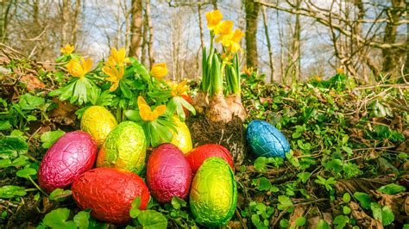
Med venlig hilsen,
Frivillig Truppen i Ungdommens Røde Kors
Forældre er velkommen til at kontakte os med spørgsmål på tlf. xx xx xx xx// Navn på frivillig, navn på aktivitet

